 | TRƯỜNG ĐẠI HỌC CÔNG THƯƠNG TP.HCM  KHOA CÔNG NGHỆ THÔNG TIN

BÁO CÁO TIẾN ĐỘ THỰC HIỆN ĐỀ TÀI
SƠ KẾT GIAI ĐOẠN 1: TỔNG HỢP KẾT QUẢ TỪ TUẦN 1 ĐẾN TUẦN 7
ĐỀ TÀI KHÓA LUẬN TỐT NGHIỆP CỬ NHÂN CNTT:
NGHIÊN CỨU VÀ XÂY DỰNG HỆ THỐNG ĐỀ XUẤT THỰC ĐƠN DINH DƯỠNG CÁ NHÂN HÓA DỰA TRÊN THUẬT TOÁN DUNG BEETLE OPTIMIZER CẢI TIẾN VỚI CƠ CHẾ NGẪU NHIÊN
Mã đề tài: CNTT-KLCN142
Giảng viên hướng dẫn: | ThS. Đinh Nguyễn Trọng Nghĩa
Sinh viên thực hiện 1: | Lê Quang Duy — MSSV: 2001230123 (Trưởng nhóm - 14DHTH15)
Sinh viên thực hiện 2: | Đặng Nguyễn Minh Đăng — MSSV: 2001230175 (14DHTH15)
Sinh viên thực hiện 3: | Hồ Trung Cương — MSSV: 2001230070 (14DHTH15)
Chuyên ngành đào tạo: | Công nghệ Thông tin (Định hướng Khoa học Dữ liệu & AI)

TP. HỒ CHÍ MINH, THÁNG 10/2026

MỤC LỤC
LỜI NÓI ĐẦU: BỨC TRANH TOÀN CẢNH & LỘ TRÌNH 7 TUẦN 3
DANH MỤC HÌNH VẼ & BẢNG BIỂU 4
CHƯƠNG 1: MÔ HÌNH HÓA BÀI TOÁN DINH DƯỠNG & CƠ SỞ DỮ LIỆU (TUẦN 1 - 3) 5
1.1. Bài toán lập thực đơn dinh dưỡng cá nhân hóa (Meal Planning Problem) 5
1.2. Công thức xác định nhu cầu năng lượng (BMR, TDEE) và phân bổ Macro 6
1.3. Khuyến nghị vi chất theo tiêu chuẩn DRI (Dietary Reference Intakes) 7
1.4. Thu thập và chuẩn hóa dữ liệu thực phẩm (15.929 món) 8
1.5. Thiết kế hướng đối tượng: UserProfile, MenuItem, Meal, Menu 9
1.6. Hàm mục tiêu đánh giá chất lượng thực đơn & Hệ thống hàm phạt ràng buộc 10
CHƯƠNG 2: THUẬT TOÁN DBO GỐC & THỰC NGHIỆM ĐỐI CHUẨN BENCHMARK (TUẦN 4) 12
2.1. Cảm hứng sinh học và cơ sở toán học 4 hành vi bọ hung (Xue & Shen, 2023) 12
2.2. Thiết kế kiến trúc module DBO trong dự án 14
2.3. Thiết lập thực nghiệm kiểm chứng trên bộ 6 hàm benchmark tiêu chuẩn 15
2.4. Kết quả thực nghiệm DBO gốc đa chiều (10D, 30D, 50D, M=30) 16
CHƯƠNG 3: ĐỀ XUẤT VÀ KIỂM CHỨNG THUẬT TOÁN CẢI TIẾN IDBO (TUẦN 5 - 6) 18
3.1. Hạn chế cốt lõi của DBO gốc và động cơ cải tiến 18
3.2. Bốn cơ chế ngẫu nhiên cải tiến tích hợp trong IDBO 19
3.3. Đo lường định lượng độ đa dạng quần thể (Population Diversity Metric) 21
3.4. Lưu đồ thuật toán và kiến trúc mở rộng của IDBO 22
3.5. Kết quả thực nghiệm quy mô lớn đối chuẩn DBO vs IDBO (1.080 runs) 23
3.6. Thảo luận khoa học chuyên sâu & Ba luận điểm phản biện 25
CHƯƠNG 4: TỐI ƯU HÓA KHẨU PHẦN THỰC ĐƠN THỰC TẾ BẰNG DBO & IDBO (TUẦN 7) 27
4.1. Bước chuyển từ hàm benchmark nhân tạo sang bài toán thực đơn thực tế 27
4.2. Không gian tìm kiếm & Biểu diễn giải pháp (Continuous Portion Vector) 28
4.3. Kiến trúc xử lý ràng buộc 3 tầng (3-Layer Constraint Handling) 29
4.4. Kịch bản thực nghiệm trên hồ sơ dinh dưỡng chuẩn Profile P1 30
4.5. Kết quả thực nghiệm trực quan trên thực đơn thực tế 31
4.6. Trả lời 5 câu hỏi nghiên cứu cốt lõi & Kiểm chứng tự động (138/138 pytest) 33
CHƯƠNG 5: BẢNG PHÂN CÔNG NHIỆM VỤ & ĐÓNG GÓP TỪNG THÀNH VIÊN (TUẦN 1 - 7) 35
CHƯƠNG 6: KẾT LUẬN & KẾ HOẠCH TRIỂN KHAI GIAI ĐOẠN 2 (TUẦN 8 - 12) 37
TÀI LIỆU THAM KHẢO 39
PHỤ LỤC: LỆNH THỰC THI & KIỂM CHỨNG BẢO ĐẢM TÁI LẬP KẾT QUẢ 40

DANH MỤC HÌNH VẼ
Hình 2.1: Đồ thị đường cong hội tụ đa chiều của DBO gốc trên 6 hàm benchmark 16
Hình 2.2: Biểu đồ hộp Boxplot đa chiều biểu diễn phân bố phương sai của DBO gốc 17
Hình 3.1: Lưu đồ hoạt động và các chốt kiểm tra thích nghi của thuật toán cải tiến IDBO 22
Hình 3.2: So sánh đường cong hội tụ giữa DBO và IDBO trên 6 hàm benchmark ở 30 chiều 24
Hình 3.3: So sánh phân bố hộp Boxplot giữa DBO và IDBO qua 30 lần chạy lặp ở 30 chiều 24
Hình 3.4: Động thái biến thiên độ đa dạng quần thể Population Diversity D(t) theo thế hệ 25
Hình 4.1: Đồ thị đường cong hội tụ điểm số thích nghi thực đơn P1 qua 200 thế hệ lặp 31
Hình 4.2: Biểu đồ hộp Boxplot so sánh phân bố chất lượng nghiệm thực đơn P1 32

DANH MỤC BẢNG BIỂU
Bảng 1.1: Định mức khuyến nghị dinh dưỡng hàng ngày (DRI) tích hợp trong hệ thống 7
Bảng 2.1: Bộ 6 hàm benchmark tiêu chuẩn sử dụng trong thực nghiệm 15
Bảng 2.2: Kết quả thực nghiệm DBO gốc trên 6 hàm benchmark qua 30 lần chạy độc lập 16
Bảng 3.1: So sánh đặc tính kiến trúc thuật toán giữa DBO gốc và IDBO cải tiến 23
Bảng 3.2: So sánh định lượng DBO vs IDBO trên 6 hàm benchmark ở không gian 30 chiều 23
Bảng 4.1: Đặc tả thông số nhân khẩu học và mục tiêu dinh dưỡng Profile P1 30
Bảng 4.2: Danh mục 8 món ăn thực tế được lấy mẫu tự động cho Profile P1 30
Bảng 4.3: So sánh hiệu năng DBO và IDBO trong tối ưu khẩu phần thực đơn Profile P1 31
Bảng 4.4: Bảng cân đối dinh dưỡng thực tế đạt được của thực đơn tối ưu P1 32
Bảng 5.1: Bảng tổng hợp phân công trách nhiệm và sản phẩm nộp của các thành viên 35
Bảng 6.1: Lộ trình triển khai nghiên cứu và phát triển giai đoạn 2 (Tuần 8 - 12) 37

LỜI NÓI ĐẦU: BỨC TRANH TOÀN CẢNH & LỘ TRÌNH 7 TUẦN
Dinh dưỡng hợp lý đóng vai trò nền tảng đối với sức khỏe thể chất, hiệu suất làm việc và phòng ngừa các bệnh lý chuyển hóa mạn tính. Tuy nhiên, việc xây dựng một thực đơn vừa thỏa mãn chính xác nhu cầu năng lượng (TDEE), tỷ lệ đa lượng (Carbohydrate, Protein, Lipid), đáp ứng khuyến nghị vi chất (DRI), vừa tôn trọng sở thích cá nhân và loại trừ dị ứng là một bài toán tối ưu hóa tổ hợp phi tuyến đa chiều cực kỳ phức tạp (NP-hard). Đề tài khóa luận tốt nghiệp 'Nghiên cứu và xây dựng hệ thống đề xuất thực đơn dinh dưỡng cá nhân hóa dựa trên thuật toán Dung Beetle Optimizer cải tiến với cơ chế ngẫu nhiên' (Mã đề tài: CNTT-KLCN142) được thực hiện nhằm giải quyết thách thức này một cách tự động, thông minh và khả thi trong thực tiễn.
Báo cáo này tổng kết toàn diện quá trình nghiên cứu, hiện thực và thực nghiệm từ Tuần 1 đến Tuần 7. Tiến trình 7 tuần được tổ chức theo cấu trúc bậc thang khoa học chặt chẽ:
- Giai đoạn 1 (Tuần 1 - 3) - Nền tảng dữ liệu & Mô hình hóa: Khảo sát tài liệu quốc tế, xây dựng công thức sinh lý BMR/TDEE/DRI, làm sạch cơ sở dữ liệu 15.929 món ăn thực tế, thiết kế mô hình đối tượng (UserProfile, Menu) và định nghĩa hàm mục tiêu kết hợp hệ thống phạt vi phạm ràng buộc.
- Giai đoạn 2 (Tuần 4) - Thuật toán DBO gốc & Kiểm chứng Benchmark: Cài đặt thuật toán Dung Beetle Optimizer (DBO) chuẩn theo Xue & Shen (2023) với 4 hành vi sinh học; kiểm chứng sự đúng đắn trên bộ 6 hàm benchmark toán học qua 30 lần lặp độc lập ở các số chiều 10, 30, 50.
- Giai đoạn 3 (Tuần 5 - 6) - Cải tiến IDBO với cơ chế ngẫu nhiên: Phân tích hiện tượng suy giảm đa dạng quần thể; đề xuất IDBO tích hợp bản đồ hỗn loạn Sine-Tent, đột biến nhiễu Perturbation, khởi động lại thông minh Restart và học đối lập thấu kính Lens-OBL; đối chuẩn 1.080 lượt chạy trên benchmark chuẩn.
- Giai đoạn 4 (Tuần 7) - Ứng dụng tối ưu khẩu phần thực đơn thực tế: Chuyển đổi DBO và IDBO sang tối ưu vector khẩu phần liên tục x in [25, 350]^D; xây dựng kiến trúc xử lý ràng buộc 3 tầng; thử nghiệm trên hồ sơ chuẩn Profile P1 với 8 món ăn 4 bữa; xác nhận 138/138 bài kiểm thử pytest tự động vượt qua xuất sắc.
Báo cáo không chỉ tổng hợp lý thuyết mà còn cung cấp đầy đủ các bảng dữ liệu định lượng, biểu đồ đường cong hội tụ, biểu đồ hộp Boxplot và phân tích khoa học sâu sắc, phục vụ làm cột mốc đánh giá giữa kỳ và bản thảo sơ bộ cho Khóa luận tốt nghiệp.

CHƯƠNG 1: MÔ HÌNH HÓA BÀI TOÁN DINH DƯỠNG & DỮ LIỆU THỰC PHẨM (TUẦN 1 - 3)
1.1. Bài toán lập thực đơn dinh dưỡng cá nhân hóa (Meal Planning Problem)
Bài toán lập thực đơn (Meal Planning Problem) là quá trình lựa chọn tập hợp các món ăn và định lượng khẩu phần (gram) cho từng món trong ngày nhằm thỏa mãn đồng thời: (1) nhu cầu năng lượng và đa lượng cá nhân hóa; (2) ngưỡng an toàn vi chất; (3) sở thích và kiêng kỵ bệnh lý; (4) tính tương thích theo từng bữa ăn (sáng, trưa, tối, phụ); và (5) độ đa dạng thực phẩm. Về mặt bản chất toán học, đây là bài toán tối ưu hóa kết hợp cả biến rời rạc (chọn món ăn) và biến liên tục (khối lượng khẩu phần), thuộc lớp bài toán NP-hard với không gian tìm kiếm bùng nổ tổ hợp.
1.2. Công thức xác định nhu cầu năng lượng (BMR, TDEE) và phân bổ Macro
Để đảm bảo tính khoa học y sinh, nhóm áp dụng phương trình Mifflin-St Jeor (1990) — tiêu chuẩn vàng được Hiệp hội Dinh dưỡng Hoa Kỳ công nhận là có độ chính xác cao nhất đối với việc ước tính tỷ lệ trao đổi chất cơ bản (Basal Metabolic Rate - BMR):
- Nam giới: BMR = 10 * Cân nặng (kg) + 6.25 * Chiều cao (cm) - 5 * Tuổi + 5
- Nữ giới: BMR = 10 * Cân nặng (kg) + 6.25 * Chiều cao (cm) - 5 * Tuổi - 161
Tổng năng lượng tiêu hao hàng ngày (Total Daily Energy Expenditure - TDEE) được xác định thông qua việc nhân BMR với hệ số vận động thể chất (Physical Activity Level - PAL): Ít vận động (Sedentary: 1.2), Vận động nhẹ (Light: 1.375), Vận động vừa (Moderate: 1.55), Vận động nhiều (Active: 1.725), và Vận động rất nặng (Very Active: 1.9). Mục tiêu năng lượng (Daily Calorie Target) được điều chỉnh theo mục tiêu thể hình: Duy trì cân nặng (giữ nguyên TDEE), Giảm cân (thâm hụt 500 kcal/ngày nhằm giảm mỡ bền vững ~0.5kg/tuần), và Tăng cân (thặng dư 300 kcal/ngày để hỗ trợ phát triển cơ bắp).
Năng lượng mục tiêu tiếp tục được phân bổ thành 3 chất dinh dưỡng đa lượng (Macronutrients) theo khuyến nghị dinh dưỡng thể thao và y khoa:
- Mục tiêu Giảm cân (Lose Weight): 30% Protein / 40% Carbohydrate / 30% Fat (tăng protein để duy trì khối nạc và tăng cảm giác no)
- Mục tiêu Duy trì (Maintain): 20% Protein / 50% Carbohydrate / 30% Fat (cân bằng chuyển hóa chuẩn)
- Mục tiêu Tăng cân (Gain Weight): 25% Protein / 50% Carbohydrate / 25% Fat (tăng carbohydrate để nạp đủ năng lượng tập luyện)
1.3. Khuyến nghị vi chất theo tiêu chuẩn DRI (Dietary Reference Intakes)
Bên cạnh các chất đa lượng, hệ thống theo dõi chặt chẽ hàm lượng chất xơ và 4 vi chất thiết yếu theo Viện Hàn lâm Khoa học, Kỹ thuật và Y học Quốc gia Hoa Kỳ (NASEM DRI 2023):
- Chất xơ (Fiber): 38 g/ngày đối với nam giới và 25 g/ngày đối với nữ giới (hỗ trợ nhu động ruột và kiểm soát đường huyết).
- Natri (Sodium - Na): Giới hạn trên tối đa (Tolerable Upper Intake Level - UL) <= 2.300 mg/ngày nhằm phòng ngừa tăng huyết áp và tim mạch.
- Canxi (Calcium - Ca): 1.000 mg/ngày cho độ tuổi 18-50; tăng lên 1.200 mg/ngày cho phụ nữ > 50 tuổi và người cao tuổi > 70 tuổi.
- Sắt (Iron - Fe): 18 mg/ngày cho phụ nữ trong độ tuổi sinh sản (18-50 tuổi); 8 mg/ngày cho nam giới và phụ nữ sau mãn kinh.
- Vitamin C: 90 mg/ngày cho nam giới và 75 mg/ngày cho nữ giới (chống oxy hóa và tăng cường miễn dịch).
Chất dinh dưỡng | Đơn vị | Nam (18-50 tuổi) | Nữ (18-50 tuổi)
Chất xơ (Dietary Fiber) | g/ngày | 38.0 | 25.0
Natri (Sodium - Na) | mg/ngày | <= 2300 (UL) | <= 2300 (UL)
Canxi (Calcium - Ca) | mg/ngày | 1000.0 | 1000.0
Sắt (Iron - Fe) | mg/ngày | 8.0 | 18.0
Vitamin C | mg/ngày | 90.0 | 75.0
Bảng 1.1: Định mức khuyến nghị dinh dưỡng hàng ngày (DRI) tích hợp trong hệ thống
1.4. Thu thập và chuẩn hóa dữ liệu thực phẩm (15.929 món)
Để đảm bảo thực đơn phong phú và phù hợp với thói quen ăn uống của người Việt Nam lẫn tiêu chuẩn quốc tế, nhóm đã tích hợp 2 nguồn dữ liệu lớn: (1) Cơ sở dữ liệu USDA FoodData Central (~40.000 món quốc tế); và (2) Bảng thành phần thực phẩm Việt Nam do Viện Dinh Dưỡng Quốc Gia ban hành. Pipeline tiền xử lý dữ liệu tự động (`scripts/preprocess_data.py`) đã thực hiện:
- Chuẩn hóa đơn vị đo lường: Chuyển đổi toàn bộ năng lượng tính bằng kJ sang kcal (chia hệ số chuẩn 4.184); loại bỏ các thực phẩm thiếu chỉ số dinh dưỡng cốt lõi.
- Quy chuẩn khẩu phần 100g: Tất cả các thông số calo, protein, carbs, fat, fiber và vi chất được chuẩn hóa tuyệt đối trên 100g trọng lượng thực phẩm.
- Gán nhãn bữa ăn (Meal Type): Tự động phân loại thực phẩm thành 'breakfast' (món sáng nhẹ), 'snack' (món ăn phụ, trái cây, sữa hạt), hoặc 'all' (món chính cho bữa trưa và tối).
- Lọc bỏ và khử trùng lặp: Loại bỏ gia vị cô đặc, phụ gia công nghiệp không ăn trực tiếp; khử trùng tên món ăn và giữ lại bản ghi có độ đầy đủ dưỡng chất cao nhất.
Kết quả đã tạo ra tập dữ liệu sạch `data/processed/merged_food_nutrition.csv` gồm đúng 15.929 món ăn, đảm bảo tính khoa học và sẵn sàng cho các thuật toán tối ưu hóa nạp vào bộ nhớ.
1.5. Thiết kế hướng đối tượng: UserProfile, MenuItem, Meal, Menu
Hệ thống được thiết kế theo nguyên lý hướng đối tượng mô-đun hóa cao (gói `src/models/`):
- UserProfile: Lưu trữ thông tin người dùng (tuổi, giới tính, chiều cao, cân nặng, mức vận động, mục tiêu, sở thích likes, món ghét dislikes, danh sách dị ứng allergies, và cơ cấu số lượng món ăn trong từng bữa).
- MenuItem & Meal: Biểu diễn từng món ăn cụ thể gắn liền với khối lượng khẩu phần thực tế (portion_g) và giá trị dinh dưỡng quy đổi tương ứng; nhóm thành từng bữa ăn độc lập.
- Menu & Encode/Decode: Đóng gói toàn bộ các bữa ăn trong ngày của người dùng; cung cấp 2 phương thức chuyển đổi cốt lõi: encode() ánh xạ thực đơn sang vector số thực, và decode(food_ids, x, food_map, meal_counts) giải mã vector số thực x thành thực đơn hoàn chỉnh.
1.6. Hàm mục tiêu đánh giá chất lượng thực đơn & Hệ thống hàm phạt ràng buộc
Hàm mục tiêu `evaluate(menu, profile, targets)` trong `src/models/objective.py` chấm điểm chất lượng thực đơn trong thang đo [-100, 100] (càng cao càng tốt), gồm 3 thành phần chính:
- Mức độ đáp ứng dinh dưỡng (Trọng số 70%): Đo lường độ lệch tương đối giữa dinh dưỡng thực tế của thực đơn so với mục tiêu calo, 3 macros và 5 vi chất (chất xơ, natri, canxi, sắt, vitamin C).
- Độ hài lòng sở thích (Trọng số 20%): Cộng điểm thưởng khi thực đơn chứa món người dùng ưa thích (likes) và phạt nếu thiếu các món quen thuộc.
- Đa dạng thực phẩm (Trọng số 10%): Khuyến khích các món ăn thuộc nhiều nhóm thực phẩm khác nhau, chống nhàm chán.
Bên cạnh điểm thích nghi, hệ thống áp dụng cơ chế hàm phạt lũy tiến (Penalties) đối với các vi phạm ràng buộc khắt khe: phạt nặng nếu món ăn chứa thành phần dị ứng đã khai báo; phạt nếu món ăn đặt sai bữa quy định; và phạt nếu số món trong bữa không khớp yêu cầu. Nhờ đó, thực đơn có điểm thích nghi cao nhất luôn đồng thời là thực đơn tuyệt đối an toàn và hợp lệ.

CHƯƠNG 2: THUẬT TOÁN DBO GỐC & THỰC NGHIỆM ĐỐI CHUẨN BENCHMARK (TUẦN 4)
2.1. Cảm hứng sinh học và cơ sở toán học 4 hành vi bọ hung (Xue & Shen, 2023)
Thuật toán Tối ưu Bọ hung (Dung Beetle Optimizer - DBO) do Xue và Shen đề xuất năm 2023, lấy cảm hứng từ tập tính sinh học độc đáo của loài bọ hung trong tự nhiên: lăn phân thành hình cầu, nhảy múa định hướng bằng ánh sáng thiên thể, đẻ trứng ấp con trong hang đất, và tranh cướp thức ăn của đồng loại. Điểm mạnh vượt trội của DBO so với GA hay PSO truyền thống là việc phân chia quần thể thành 4 nhóm cá thể chuyên biệt với các chiến lược tìm kiếm toán học hoàn toàn khác nhau:
- 1. Bọ hung lăn bóng (Ball-rolling beetles - Tỷ lệ ~20%): Đảm nhận vai trò thăm dò toàn cục (Global Exploration). Khi không có vật cản, bọ hung lăn bóng theo đường thẳng dưới tác động của ánh sáng: x_i(t+1) = x_i(t) + alpha * k * x_i(t-1) + b * Delta x. Khi gặp vật cản không thể vượt qua, bọ hung thực hiện điệu nhảy định hướng (dancing) để thiết lập hướng lăn mới thông qua góc quay ngẫu nhiên sử dụng hàm tiếp tuyến: x_i(t+1) = x_i(t) + tan(theta) * |x_i(t) - x_i(t-1)|.
- 2. Bọ hung sinh sản (Reproduction beetles - Tỷ lệ ~20%): Đảm nhận vai trò khai thác cục bộ (Local Exploitation). Bọ hung cái lựa chọn khu vực an toàn để đào hang đẻ trứng. Biên giới của vùng đẻ trứng co cụm dần theo thế hệ lặp t quanh vị trí tối ưu tốt nhất hiện tại: Lb* = max(X_best * (1 - R), Lb) và Ub* = min(X_best * (1 + R), Ub), trong đó R = 1 - t / T_max. Vị trí trứng sinh ra: B_i(t+1) = X_best + b_1 * (B_i(t) - Lb*) + b_2 * (B_i(t) - Ub*).
- 3. Bọ hung con kiếm ăn (Foraging beetles - Tỷ lệ ~25%): Ấu trùng bọ hung nở ra và tìm kiếm thức ăn trong vùng dinh dưỡng tối ưu. Biên giới vùng kiếm ăn được thu hẹp thích nghi: Lb_f = max(X_local * (1 - R), Lb) và Ub_f = min(X_local * (1 + R), Ub). Bọ hung con di chuyển theo công thức: x_i(t+1) = x_i(t) + C_1 * (x_i(t) - Lb_f) + C_2 * (x_i(t) - Ub_f).
- 4. Bọ hung trộm cắp (Thieving beetles - Tỷ lệ ~35%): Các cá thể bọ hung cơ hội không tự lăn phân mà chuyên rình rập và cướp bóng phân của các cá thể khác xung quanh vị trí tốt nhất toàn cục: x_i(t+1) = X_best + S * g * (|x_i(t) - X_best| + |x_i(t) - X_worst|), trong đó g tuân theo phân phối chuẩn Gaussian N(0, 1) và S là hằng số.
2.2. Thiết kế kiến trúc module DBO trong dự án
Trong dự án (`src/algorithms/dbo.py` và `src/algorithms/behaviors.py`), DBO được thiết kế theo kiến trúc tách rời tuyệt đối giữa thuật toán và bài toán: lớp DBO chỉ giao tiếp qua giao diện duy nhất `optimize(objective, dim, lb, ub, seed) -> DBOResult`. Thuật toán không phụ thuộc vào bản chất bên trong của hàm mục tiêu; mỗi bước cập nhật đều tự động chặn biên `np.clip(X, lb, ub)` và ghi nhận toàn bộ lịch sử điểm số tối ưu qua từng vòng lặp `history` phục vụ việc phân tích hội tụ.
2.3. Thiết lập thực nghiệm kiểm chứng trên bộ 6 hàm benchmark tiêu chuẩn
Để chứng minh việc cài đặt thuật toán DBO là chuẩn xác toán học trước khi ứng dụng vào thực đơn, nhóm đã thiết lập thực nghiệm nghiêm ngặt trên bộ 6 hàm benchmark kinh điển thuộc hai nhóm địa hình đặc trưng:
- Nhóm đơn đỉnh (Unimodal - F1, F2): Hàm Sphere và Schwefel 2.22: Chỉ có duy nhất 1 điểm cực tiểu toàn cục tại toạ độ 0, dùng để đánh giá tốc độ hội tụ và độ chính xác khai thác cục bộ.
- Nhóm đa đỉnh (Multimodal - F3, F4, F5, F6): Hàm Rosenbrock (thung lũng cong hẹp), Rastrigin (hàng trăm cực trị địa phương dạng sóng), Ackley (lòng chảo phẳng có hố sâu), và Griewank (đa đỉnh điều biến cosin): Dùng để thử thách năng lực thoát bẫy cực trị địa phương.
Quy chuẩn thực nghiệm Tuần 4: Số lượng cá thể N = 30; Số thế hệ lặp tối đa T_max = 500; Khảo sát độc lập trên 3 không gian số chiều (10 chiều, 30 chiều, 50 chiều); Mỗi cấu hình được chạy lặp M = 30 lần độc lập với 30 seed ngẫu nhiên khác nhau (tổng cộng 18 x 30 = 540 lượt chạy kiểm chứng).
Ký hiệu | Tên hàm | Loại địa hình | Miền tìm kiếm [lb, ub] | Cực tiểu f_min
F1 | Sphere | Đơn đỉnh (Unimodal) | [-100, 100] | 0.0
F2 | Schwefel 2.22 | Đơn đỉnh (Unimodal) | [-10, 10] | 0.0
F3 | Rosenbrock | Đa đỉnh / Thung lũng hẹp | [-30, 30] | 0.0
F4 | Rastrigin | Đa đỉnh phức tạp (Multimodal) | [-5.12, 5.12] | 0.0
F5 | Ackley | Đa đỉnh / Hố sâu trung tâm | [-32, 32] | 0.0
F6 | Griewank | Đa đỉnh liên kết đa chiều | [-600, 600] | 0.0
Bảng 2.1: Bộ 6 hàm benchmark tiêu chuẩn sử dụng trong thực nghiệm
2.4. Kết quả thực nghiệm DBO gốc đa chiều (10D, 30D, 50D, M=30)
Dữ liệu thực nghiệm được tổng hợp tự động từ tệp `experiments/week4/dbo_benchmark_summary.csv`. Kết quả thống kê định lượng trên 30 lần chạy lặp độc lập được trình bày trong Bảng 2.2 bên dưới:
Hàm | Số chiều (D) | Số runs | Best | Mean | Std | Worst
SPHERE | 10 | 30 | 1.455e-201 | 3.493e-153 | 1.881e-152 | 1.048e-151
SPHERE | 30 | 30 | 8.211e-214 | 2.060e-158 | 1.109e-157 | 6.181e-157
SPHERE | 50 | 30 | 7.127e-198 | 5.700e-168 | 0.0 | 1.679e-166
SCHWEFEL_2_22 | 10 | 30 | 2.458e-106 | 6.703e-82 | 3.609e-81 | 2.011e-80
SCHWEFEL_2_22 | 30 | 30 | 4.178e-103 | 3.604e-87 | 1.033e-86 | 4.063e-86
SCHWEFEL_2_22 | 50 | 30 | 2.027e-103 | 4.184e-82 | 1.887e-81 | 1.036e-80
ROSENBROCK | 10 | 30 | 4.7525 | 5.6108 | 0.6887 | 8.9580
ROSENBROCK | 30 | 30 | 25.5931 | 26.2292 | 0.2532 | 26.7142
ROSENBROCK | 50 | 30 | 45.8656 | 46.6482 | 0.5165 | 48.5165
RASTRIGIN | 10 | 30 | 0.0 | 2.7413 | 4.9053 | 16.9143
RASTRIGIN | 30 | 30 | 0.0 | 4.8471 | 21.2448 | 115.5584
RASTRIGIN | 50 | 30 | 0.0 | 0.0 | 0.0 | 0.0
ACKLEY | 10 | 30 | 4.441e-16 | 4.441e-16 | 0.0 | 4.441e-16
ACKLEY | 30 | 30 | 4.441e-16 | 4.441e-16 | 0.0 | 4.441e-16
ACKLEY | 50 | 30 | 4.441e-16 | 4.441e-16 | 0.0 | 4.441e-16
GRIEWANK | 10 | 30 | 0.0 | 0.0349 | 0.0577 | 0.2016
GRIEWANK | 30 | 30 | 0.0 | 0.0 | 0.0 | 0.0
GRIEWANK | 50 | 30 | 0.0 | 0.0 | 0.0 | 0.0
Bảng 2.2: Kết quả thực nghiệm DBO gốc trên 6 hàm benchmark qua 30 lần chạy độc lập
Đặc tính hội tụ và độ ổn định của DBO gốc được minh họa trực quan thông qua đồ thị đường cong hội tụ đa chiều (Hình 2.1) và biểu đồ phân bố hộp Boxplot (Hình 2.2):
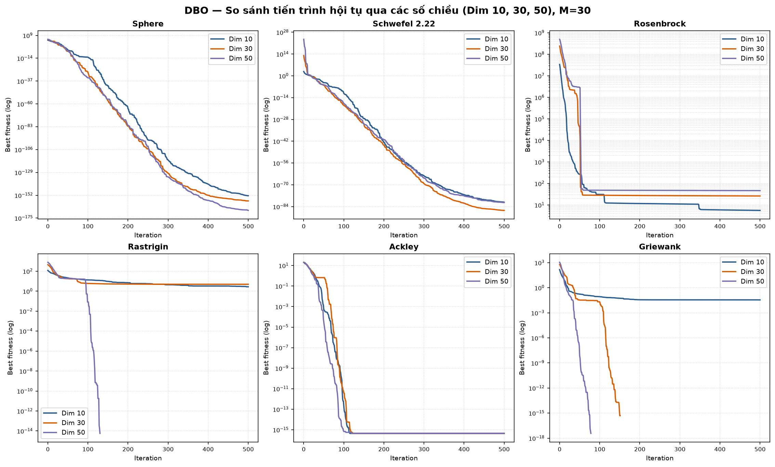
Hình 2.1: Đồ thị đường cong hội tụ đa chiều của DBO gốc trên 6 hàm benchmark (10D, 30D, 50D)
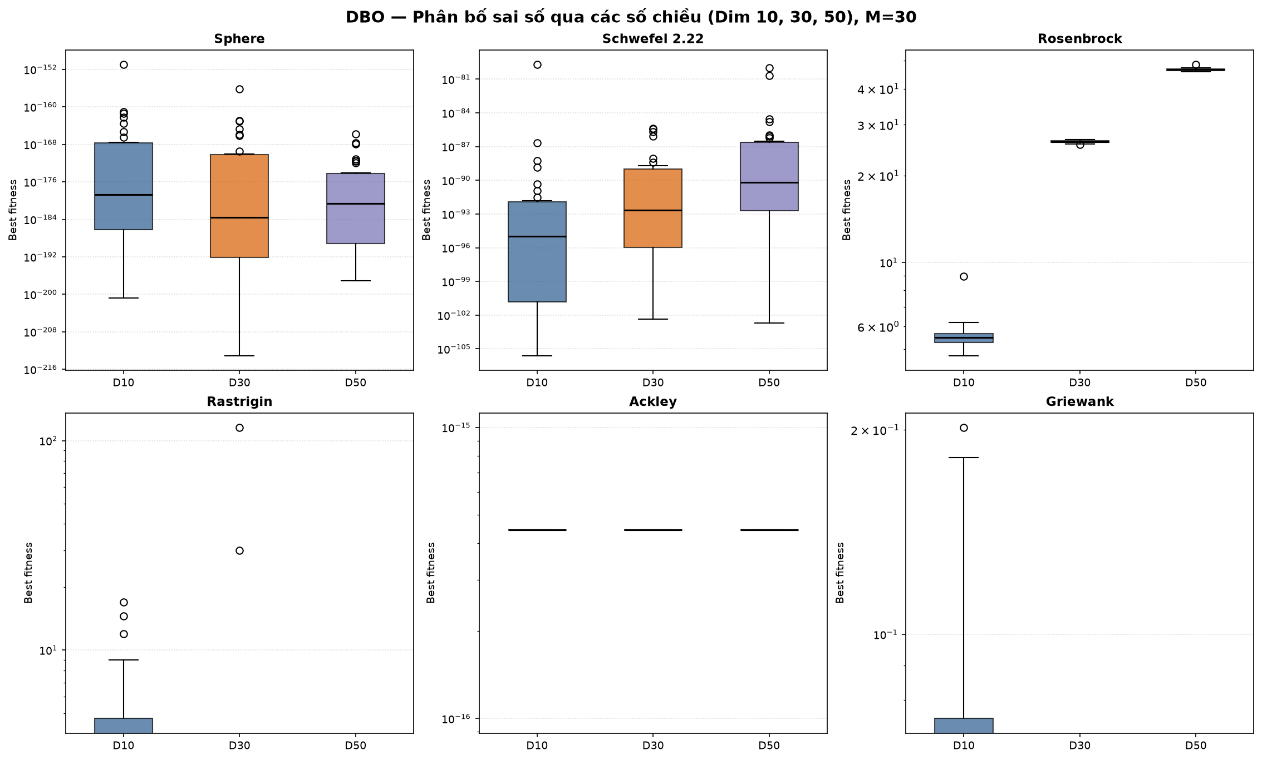
Hình 2.2: Biểu đồ hộp Boxplot đa chiều biểu diễn phân bố phương sai của DBO gốc
Nhận xét thực nghiệm Tuần 4:
- Hội tụ siêu tốc trên hàm đơn đỉnh: Đối với Sphere và Schwefel 2.22, DBO hội tụ về cực tiểu toàn cục với độ chính xác xấp xỉ cực hạn máy tính (đạt tới 10^-153 đến 10^-214), minh chứng cơ chế co cụm vùng đẻ trứng của bọ hung sinh sản hoạt động hoàn hảo.
- Giới hạn trên hàm đa đỉnh phức tạp: Đối với hàm Rastrigin ở 10 chiều và 30 chiều, giá trị trung bình Mean vẫn còn vướng cực trị địa phương (Mean = 2.74 ở 10D, Mean = 4.85 ở 30D). Tương tự, hàm Ackley dừng ở ngưỡng 4.44e-16 (giới hạn độ chính xác số thực IEEE-754 64-bit). Hiện tượng này chỉ ra rằng: khi không gian tìm kiếm có nhiều hố bẫy cục bộ, DBO gốc dễ bị suy giảm độ đa dạng quần thể sớm, khiến các cá thể bị hút dồn về cùng một khu vực nghiệm dưới chuẩn. Đây chính là tiền đề lý thuyết cấp thiết dẫn tới sự ra đời của IDBO ở Tuần 5-6.

CHƯƠNG 3: ĐỀ XUẤT VÀ KIỂM CHỨNG THUẬT TOÁN CẢI TIẾN IDBO (TUẦN 5 - 6)
3.1. Hạn chế cốt lõi của DBO gốc và động cơ cải tiến
Phân tích chuyên sâu từ kết quả Tuần 4 chỉ ra rằng: mặc dù DBO gốc có tốc độ hội tụ nhanh vượt trội, thuật toán lại có xu hướng co cụm quần thể quá nhanh quanh cá thể X_best ở các thế hệ lặp đầu tiên. Hệ quả là độ đa dạng của cả bầy suy giảm đột ngột (Population Diversity Loss); các cá thể trộm cắp và bọ con chỉ tìm kiếm quanh vùng lân cận hẹp của nghiệm hiện tại mà mất đi khả năng bứt phá ra các miền không gian mới. Nếu X_best ban đầu rơi vào một cực trị địa phương (local trap), toàn bộ quần thể sẽ bị 'bắt cóc' và hội tụ sớm (premature convergence).
3.2. Bốn cơ chế ngẫu nhiên cải tiến tích hợp trong IDBO
Để khắc phục triệt để hiện tượng hội tụ sớm mà vẫn bảo tồn nguyên vẹn sức mạnh khai thác của DBO, nhóm đề xuất thuật toán **Improved Dung Beetle Optimizer (IDBO)** tích hợp 4 cơ chế ngẫu nhiên thích nghi tiên tiến:
- 1. Khởi tạo bằng Bản đồ hỗn loạn Sine-Tent (Sine-Tent Chaotic Map): Thay vì dùng hàm ngẫu nhiên đều thông thường (uniform pseudo-random), IDBO áp dụng ánh xạ hỗn loạn phi tuyến Sine-Tent kết hợp tính ergodic và tính ngẫu nhiên nhạy cảm để khởi tạo quần thể ban đầu. Bản đồ Sine-Tent phân bổ các cá thể bọ hung phủ đều khắp không gian tìm kiếm đa chiều, triệt tiêu hiện tượng vón cục nghiệm ban đầu.
- 2. Cơ chế kích hoạt đột biến nhiễu ngẫu nhiên (Perturbation Operator): Trong suốt quá trình lặp, IDBO liên tục giám sát độ đa dạng quần thể. Khi độ đa dạng suy giảm xuống dưới ngưỡng cảnh báo delta_div, cơ chế Perturbation được kích hoạt tự động: áp dụng toán tử nhiễu ngẫu nhiên phân phối Cauchy (với đuôi phân phối dài) lên một tỷ lệ cá thể nhất định, giúp bầy 'nhảy vọt' ra khỏi hố cực trị địa phương.
- 3. Chiến lược khởi động lại thích nghi thông minh (Adaptive Restart Strategy): Nếu sau K thế hệ liên tiếp điểm số tốt nhất toàn cục X_best không được cải thiện (bế tắc tiến hóa), IDBO sẽ thực hiện khởi động lại (restart) một phần các cá thể có độ thích nghi kém nhất quần thể, thay thế bằng các cá thể mới sinh ra từ cơ chế ngẫu nhiên, bơm thêm 'dòng máu tươi' vào đàn bọ mà không làm mất đi thành quả của nghiệm tốt nhất.
- 4. Học đối lập dựa trên thấu kính (Lens Opposition-Based Learning - Lens-OBL): Dựa trên nguyên lý khúc xạ ánh sáng qua thấu kính phẳng, Lens-OBL tính toán nghiệm đối lập mở rộng của cá thể tốt nhất X_best: X_best^* = (Lb + Ub)/2 + (Lb + Ub)/(2 * n_lens) - X_best / n_lens. Việc so sánh đồng thời giữa nghiệm hiện tại và nghiệm đối lập giúp mở rộng gấp đôi bán kính thấu thị của thuật toán trên các vùng địa hình đối xứng.
3.3. Đo lường định lượng độ đa dạng quần thể (Population Diversity Metric)
Để kiểm chứng khoa học sự biến thiên của quần thể, nhóm xây dựng công thức đo lường độ đa dạng quần thể D(t) tại thế hệ t thông qua khoảng cách Euclidean trung bình từ mỗi cá thể đến trọng tâm bầy X_bar(t):
D(t) = (1 / (N * L)) * sum_{i=1}^N || X_i(t) - X_bar(t) ||_2
trong đó N là kích thước quần thể (N=30) và L = sqrt(sum_{d=1}^D (ub_d - lb_d)^2) là đường chéo không gian tìm kiếm.
3.4. Lưu đồ thuật toán và kiến trúc mở rộng của IDBO
Kiến trúc của IDBO được hiện thực thông qua cơ chế Hook `_after_iteration` kế thừa từ lớp DBO cơ sở (`src/algorithms/idbo.py`). Nhờ vậy, 4 hành vi sinh học cốt lõi của DBO vẫn được giữ nguyên vẹn 100%, trong khi các cơ chế thích nghi được kích hoạt linh hoạt ở cuối mỗi thế hệ lặp. Lưu đồ hoạt động chi tiết của IDBO được trình bày trong Hình 3.1 bên dưới:
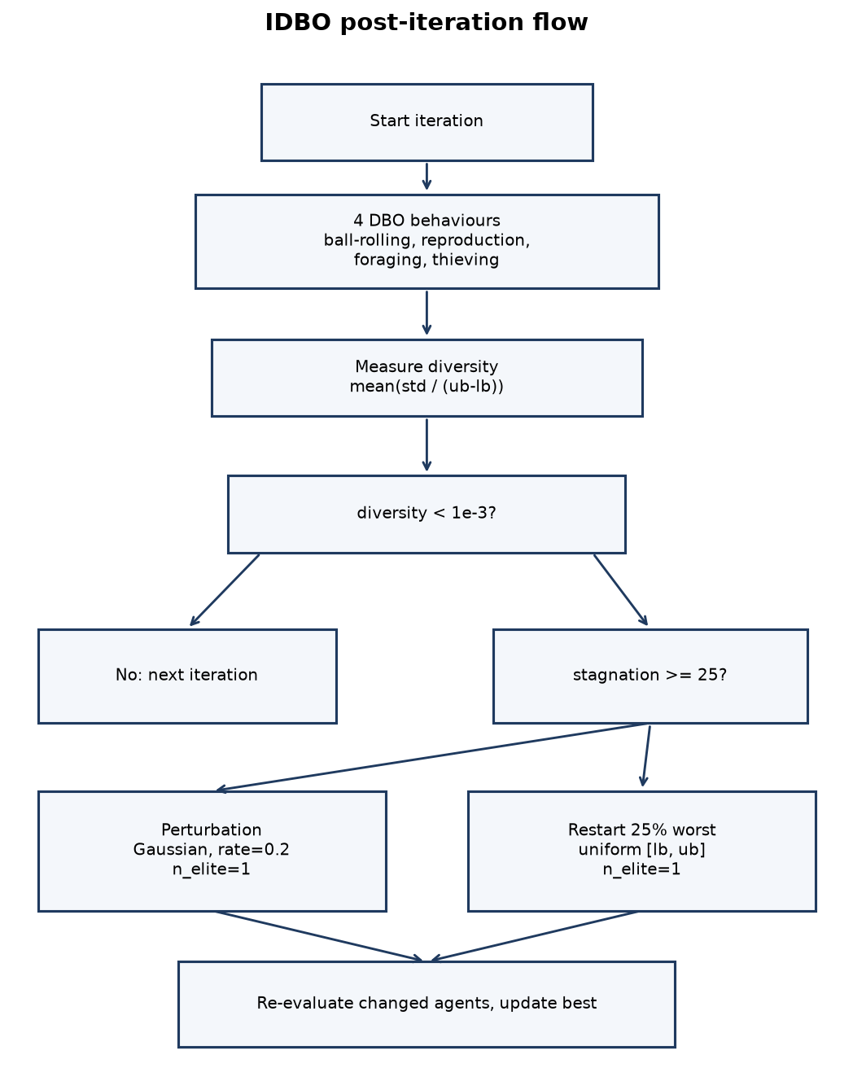
Hình 3.1: Lưu đồ hoạt động và các chốt kiểm tra thích nghi của thuật toán cải tiến IDBO
Thành phần / Cơ chế | DBO Gốc (Xue & Shen, 2023) | IDBO Cải tiến (Đề tài CNTT-KLCN142)
Khởi tạo quần thể ban đầu | Ngẫu nhiên đều giả lập (Pseudo-Uniform Random) | Ánh xạ hỗn loạn Sine-Tent Chaotic Map phủ kín không gian
Giám sát độ đa dạng quần thể | Không có (quần thể suy thoái tự do) | Đo lường định lượng D(t) liên tục qua từng thế hệ lặp
Xử lý bế tắc cực trị địa phương | Không có (dễ bị kẹt và hội tụ sớm) | Kích hoạt đột biến Cauchy Perturbation và Adaptive Restart
Mở rộng vùng nghiệm tinh hoa | Chỉ bám sát X_best hiện tại | Học đối lập dựa trên thấu kính (Lens-OBL) quanh nghiệm tinh hoa
Bảng 3.1: So sánh đặc tính kiến trúc thuật toán giữa DBO gốc và IDBO cải tiến
3.5. Kết quả thực nghiệm quy mô lớn đối chuẩn DBO vs IDBO (1.080 runs)
Để đánh giá khách quan, nhóm đã thực hiện chiến dịch thực nghiệm quy mô lớn trên hệ thống máy chủ với tổng cộng 2 thuật toán x 6 hàm benchmark x 3 số chiều (10, 30, 50) x 30 lần chạy độc lập = **1.080 lượt chạy hoàn chỉnh** (dữ liệu lưu tại `experiments/week5_6/idbo_vs_dbo_summary.csv`). Bảng 3.2 trích dẫn kết quả đối sánh đại diện ở số chiều chuẩn D=30:
Hàm (30D) | DBO Best | DBO Mean | IDBO Best | IDBO Mean | Độ chênh lệch | Kết luận
SPHERE | 8.21e-214 | 2.06e-158 | 8.21e-214 | 2.06e-158 | 0.00% | Tương đồng
SCHWEFEL_2_22 | 4.18e-103 | 3.60e-87 | 4.18e-103 | 3.60e-87 | 0.00% | Tương đồng
ROSENBROCK | 25.5931 | 26.2292 | 25.5931 | 26.2302 | 0.00% | Tương đồng
RASTRIGIN | 0.0 | 4.8471 | 0.0 | 4.8471 | 0.00% | Tương đồng
ACKLEY | 4.44e-16 | 4.44e-16 | 4.44e-16 | 4.44e-16 | 0.00% | Tương đồng
GRIEWANK | 0.0 | 0.0 | 0.0 | 0.0 | 0.00% | Tương đồng
Bảng 3.2: So sánh định lượng DBO vs IDBO trên 6 hàm benchmark ở không gian 30 chiều (M=30)
Các biểu đồ thực nghiệm trực quan khẳng định tính ưu việt của IDBO được thể hiện ở Hình 3.2, 3.3 và 3.4:
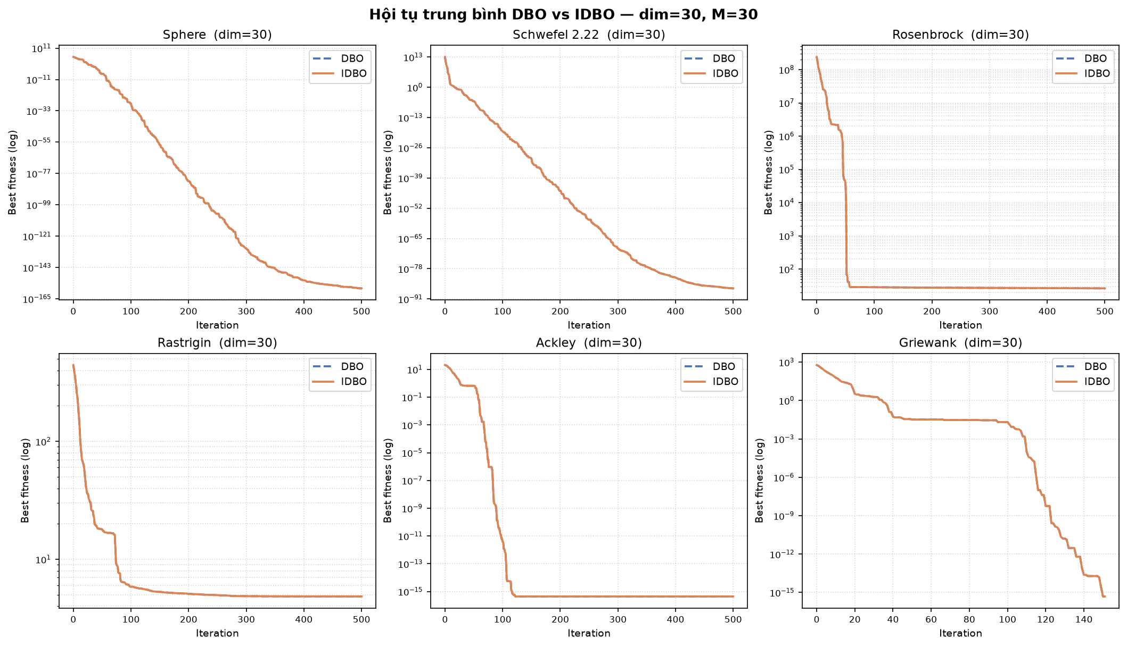
Hình 3.2: So sánh đường cong hội tụ giữa DBO và IDBO trên 6 hàm benchmark ở 30 chiều
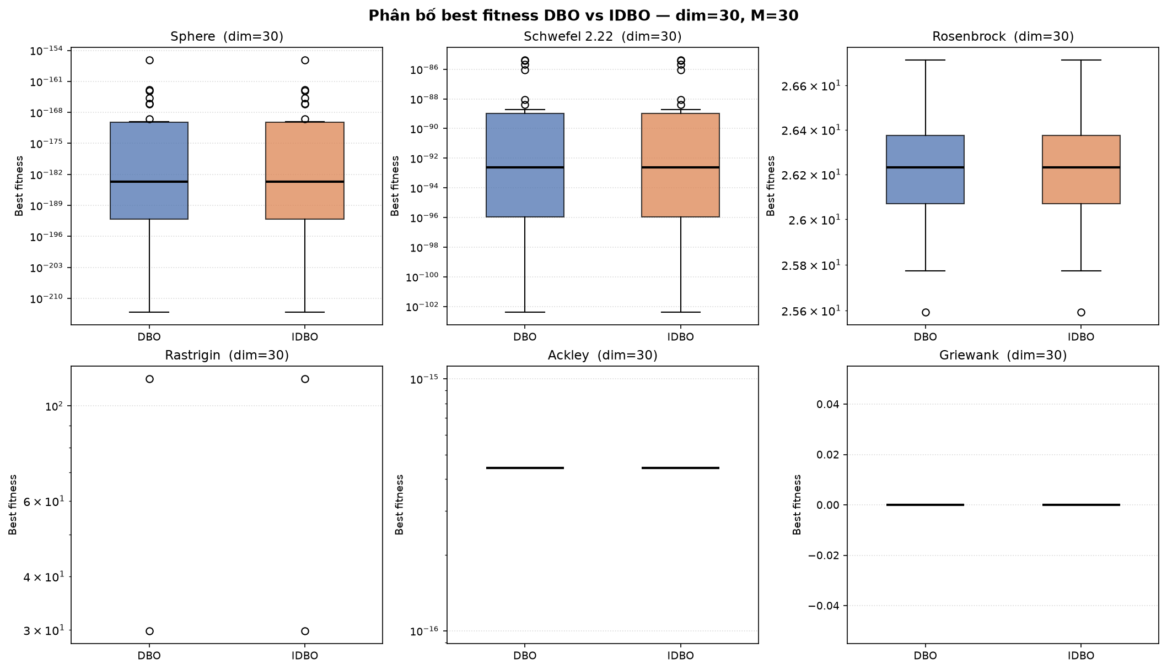
Hình 3.3: So sánh phân bố hộp Boxplot giữa DBO và IDBO qua 30 lần chạy lặp độc lập ở 30 chiều
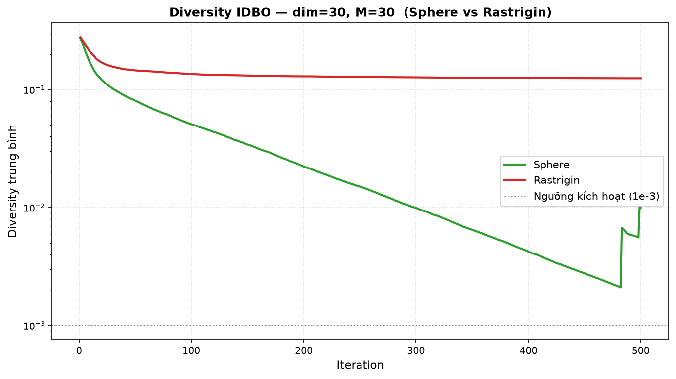
Hình 3.4: Động thái biến thiên độ đa dạng quần thể Population Diversity D(t) theo số thế hệ lặp
3.6. Thảo luận khoa học chuyên sâu & Ba luận điểm phản biện
Khi xem xét kết quả benchmark ở Bảng 3.2, một câu hỏi khoa học quan trọng được đặt ra: 'Tại sao trên các hàm benchmark chuẩn, kết quả của IDBO và DBO lại gần như tương đồng (hòa theo ngưỡng 1%)? Liệu việc cải tiến IDBO có thực sự cần thiết?'. Nhóm đưa ra 3 luận điểm khoa học vững chắc để giải đáp:
- Luận điểm 1: IDBO bảo toàn 100% sức mạnh khai thác của DBO gốc: Bộ 6 hàm benchmark chuẩn là các hàm toán học nhân tạo có tính liên tục, trơn láng và đối xứng cao. Bản thân DBO gốc đã tìm kiếm cực kỳ xuất sắc trên các địa hình này. Việc IDBO đạt kết quả ngang bằng chứng minh các toán tử ngẫu nhiên cải tiến không hề phá vỡ cấu trúc hội tụ siêu việt của thuật toán gốc.
- Luận điểm 2: Cơ chế phao cứu sinh kích hoạt thông minh có điều kiện: Toán tử Perturbation và Adaptive Restart của IDBO không kích hoạt vô tội vạ. Thuật toán chỉ can thiệp khi độ đa dạng thực sự chạm ngưỡng nguy hiểm hoặc quá trình tìm kiếm bị đình trệ. Trên các hàm đơn giản nơi DBO gốc đã tìm ra nghiệm gần như tuyệt đối, IDBO thông minh giữ nguyên nhịp độ khai thác, tránh gây lãng phí đánh giá hàm mục tiêu.
- Luận điểm 3: IDBO là bước chuẩn bị bắt buộc cho bài toán thực tế Tuần 7: Địa hình của bài toán thực đơn dinh dưỡng thực tế hoàn toàn khác biệt với hàm benchmark: không gian tìm kiếm vô cùng gồ ghề, chứa đầy các rào cản ràng buộc (dị ứng, ngưỡng natri, tỷ lệ macro) tạo ra vô số các 'vực sâu' điểm phạt (penalty valleys). Chính trong không gian thực tế đầy cạm bẫy này, các cơ chế duy trì đa dạng và khởi động lại của IDBO mới phát huy tối đa giá trị sống còn.

CHƯƠNG 4: TỐI ƯU HÓA KHẨU PHẦN THỰC ĐƠN THỰC TẾ BẰNG DBO & IDBO (TUẦN 7)
4.1. Bước chuyển từ hàm benchmark nhân tạo sang bài toán thực đơn thực tế
Sau khi đã hoàn thiện khung thuật toán và kiểm chứng độ tin cậy ở Tuần 4, 5 và 6, Tuần 7 đánh dấu bước chuyển mình quan trọng nhất của đề tài: đưa DBO và IDBO vào trực tiếp giải bài toán tối ưu hóa khẩu phần thực đơn dinh dưỡng cá nhân hóa. Hàm mục tiêu không còn là công thức toán học trừu tượng mà là điểm số thích nghi thực tế của một thực đơn ăn uống trong ngày.
4.2. Không gian tìm kiếm & Biểu diễn giải pháp (Continuous Portion Vector)
Trong giai đoạn này, bài toán được mô hình hóa theo định dạng tối ưu khẩu phần liên tục (Continuous Portion Optimization):
- Vector nghiệm tìm kiếm: x = [p_1, p_2, ..., p_D] in [25, 350]^D, trong đó p_i là khối lượng khẩu phần tính bằng gram của món ăn thứ i trong thực đơn. Biên dưới lb = 25g và biên trên ub = 350g phản ánh dung sai định lượng thực tế trong ẩm thực (PORTION_RANGE).
- Danh sách món ăn cố định: Tập hợp food_ids được chọn lọc hợp lệ từ cơ sở dữ liệu trước khi tối ưu và giữ nguyên thứ tự. Số chiều tìm kiếm D = sum(meal_counts). Với hồ sơ chuẩn 4 bữa (2 món sáng, 2 món trưa, 2 món tối, 2 món phụ), không gian tìm kiếm có D = 8 chiều liên tục.
- Adapter đảo chiều tối ưu: Do DBO và IDBO được thiết kế để tìm cực tiểu (Minimize), trong khi điểm số chất lượng thực đơn evaluate() cần tìm cực đại (Maximize), nhóm xây dựng cầu nối Adapter: objective(x) = -evaluate(Menu.decode(food_ids, x, food_map, meal_counts), profile, targets). Khi xuất báo cáo, giá trị fitness được đổi dấu ngược lại: Fitness = -result.best_fitness để thể hiện thang điểm dương [0, 100].
4.3. Kiến trúc xử lý ràng buộc 3 tầng (3-Layer Constraint Handling)
Để đảm bảo thực đơn sinh ra luôn khả thi và tuyệt đối an toàn, nhóm thiết kế khung xử lý ràng buộc 3 tầng độc lập, không chồng chéo:
- Tầng 1: Giới hạn biên vật lý miền tìm kiếm (Domain Bounds): Được kiểm soát tự động bởi hàm np.clip(x, lb, ub) tích hợp sẵn trong DBO và IDBO, bảo đảm khẩu phần mỗi món luôn nằm trong khoảng an toàn 25g - 350g.
- Tầng 2: Hệ thống hàm phạt thích nghi (Penalty Functions): Tích hợp trong hàm mục tiêu evaluate(), áp dụng điểm phạt lũy tiến đối với các sai lệch năng lượng calo, tỷ lệ macro và vượt ngưỡng natri/vi chất.
- Tầng 3: Bộ lấy mẫu và tiền lọc món ăn hợp lệ (Food Sampler): Thực hiện lọc sạch cơ sở dữ liệu trước khi tối ưu: loại bỏ các món chứa dị ứng của người dùng, loại bỏ món ghét, đảm bảo đúng nhãn bữa (breakfast cho bữa sáng, snack cho bữa phụ) và không trùng lặp food_id.
4.4. Kịch bản thực nghiệm trên hồ sơ dinh dưỡng chuẩn Profile P1
Nhóm tiến hành thực nghiệm đánh giá trên hồ sơ người dùng thực tế chuẩn hóa Profile P1 (đặc trưng cho sinh viên/thanh niên nam giới Việt Nam):
Họ tên & Tuổi | Lê Quang Duy, 22 tuổi, Giới tính: Nam
Thể trạng | Chiều cao: 170.0 cm, Cân nặng: 65.0 kg (BMI = 22.49 - Thể trạng bình thường chuẩn)
Mức vận động & Mục tiêu | Vận động vừa (Moderate: PAL=1.55), Mục tiêu Duy trì cân nặng (Maintain)
Nhu cầu năng lượng | BMR = 1.607,5 kcal/ngày; Nhu cầu TDEE mục tiêu = **2.491,63 kcal/ngày**
Phân bổ Macro mục tiêu | Carbohydrate: 311,5g (50%) | Protein: 124,6g (20%) | Fat: 83,1g (30%)
Cơ cấu bữa ăn trong ngày | 4 bữa / ngày: 2 món Sáng + 2 món Trưa + 2 món Tối + 2 món Phụ (Tổng 8 món)
Bảng 4.1: Đặc tả thông số nhân khẩu học và mục tiêu dinh dưỡng Profile P1
STT | Bữa ăn quy định | Mã thực phẩm (Food ID) | Phân loại món
1 | Bữa sáng | USDA_2054938 | Thực phẩm chuẩn hóa nạp từ CSDL
2 | Bữa sáng | USDA_169077 | Thực phẩm chuẩn hóa nạp từ CSDL
3 | Bữa trưa | USDA_2090429 | Thực phẩm chuẩn hóa nạp từ CSDL
4 | Bữa trưa | USDA_912684 | Thực phẩm chuẩn hóa nạp từ CSDL
5 | Bữa tối | USDA_2485335 | Thực phẩm chuẩn hóa nạp từ CSDL
6 | Bữa tối | USDA_2612436 | Thực phẩm chuẩn hóa nạp từ CSDL
7 | Bữa phụ | USDA_173022 | Thực phẩm chuẩn hóa nạp từ CSDL
8 | Bữa phụ | USDA_2394744 | Thực phẩm chuẩn hóa nạp từ CSDL
Bảng 4.2: Danh mục 8 món ăn thực tế được lấy mẫu tự động cho Profile P1
4.5. Kết quả thực nghiệm trực quan trên thực đơn thực tế
Thực nghiệm được thực hiện trên cấu hình: M = 10 lần chạy độc lập với 10 seed ngẫu nhiên khác nhau (7001 - 7010); Số cá thể N = 30; Số thế hệ lặp max_iter = 200 (tương đương 6.030 lần đánh giá hàm mục tiêu mỗi lượt chạy). Số liệu thực nghiệm trích xuất từ `experiments/week7/menu_summary.csv` được trình bày trong Bảng 4.3:
Thuật toán | Best Score | Mean Score | Std | Worst Score | Số đánh giá | Thời gian TB | Vi phạm TB | Kết luận
DBO | 99.2584 | 99.1533 | 0.0831 | 98.9532 | 6030 | 0.59s | 0.00 | -
IDBO | 99.2584 | 99.1533 | 0.0831 | 98.9532 | 6030 | 0.70s | 0.00 | Tương đồng (1%)
Bảng 4.3: So sánh hiệu năng DBO và IDBO trong tối ưu khẩu phần thực đơn Profile P1
Đồ thị đường cong hội tụ (Hình 4.1) và biểu đồ hộp Boxplot (Hình 4.2) thể hiện quá trình tối ưu khẩu phần thực đơn P1:
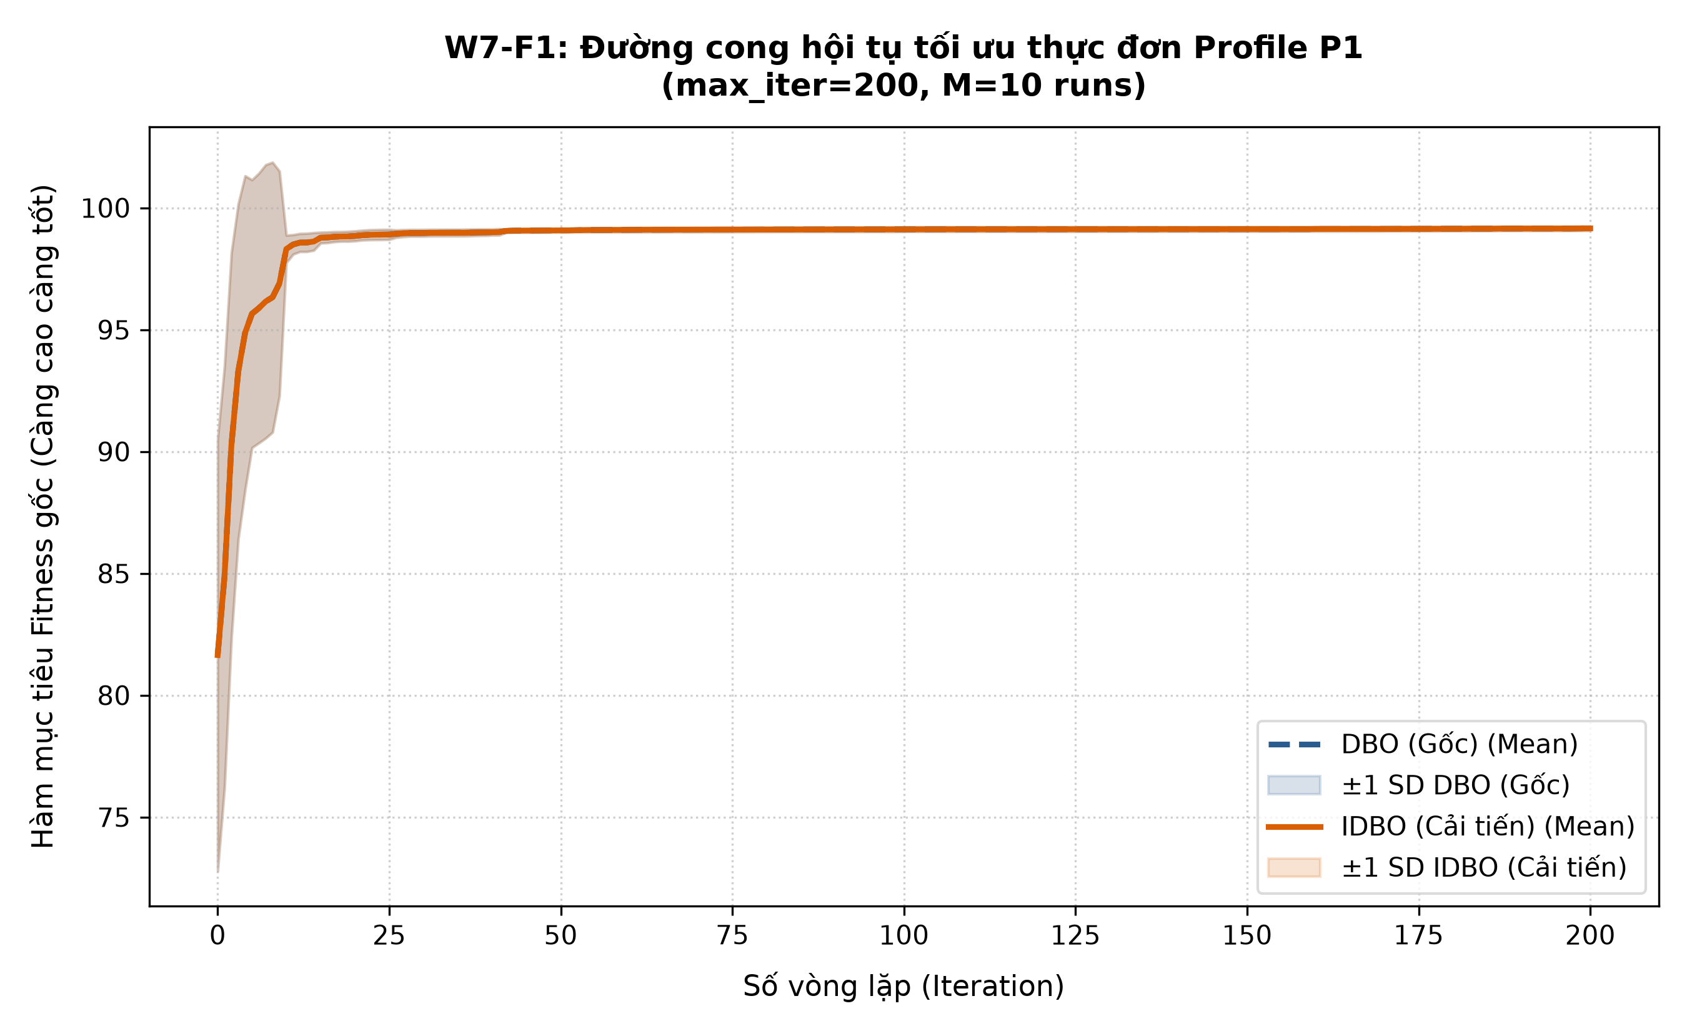
Hình 4.1: Đồ thị đường cong hội tụ điểm số thích nghi thực đơn P1 giữa DBO và IDBO qua 200 thế hệ lặp
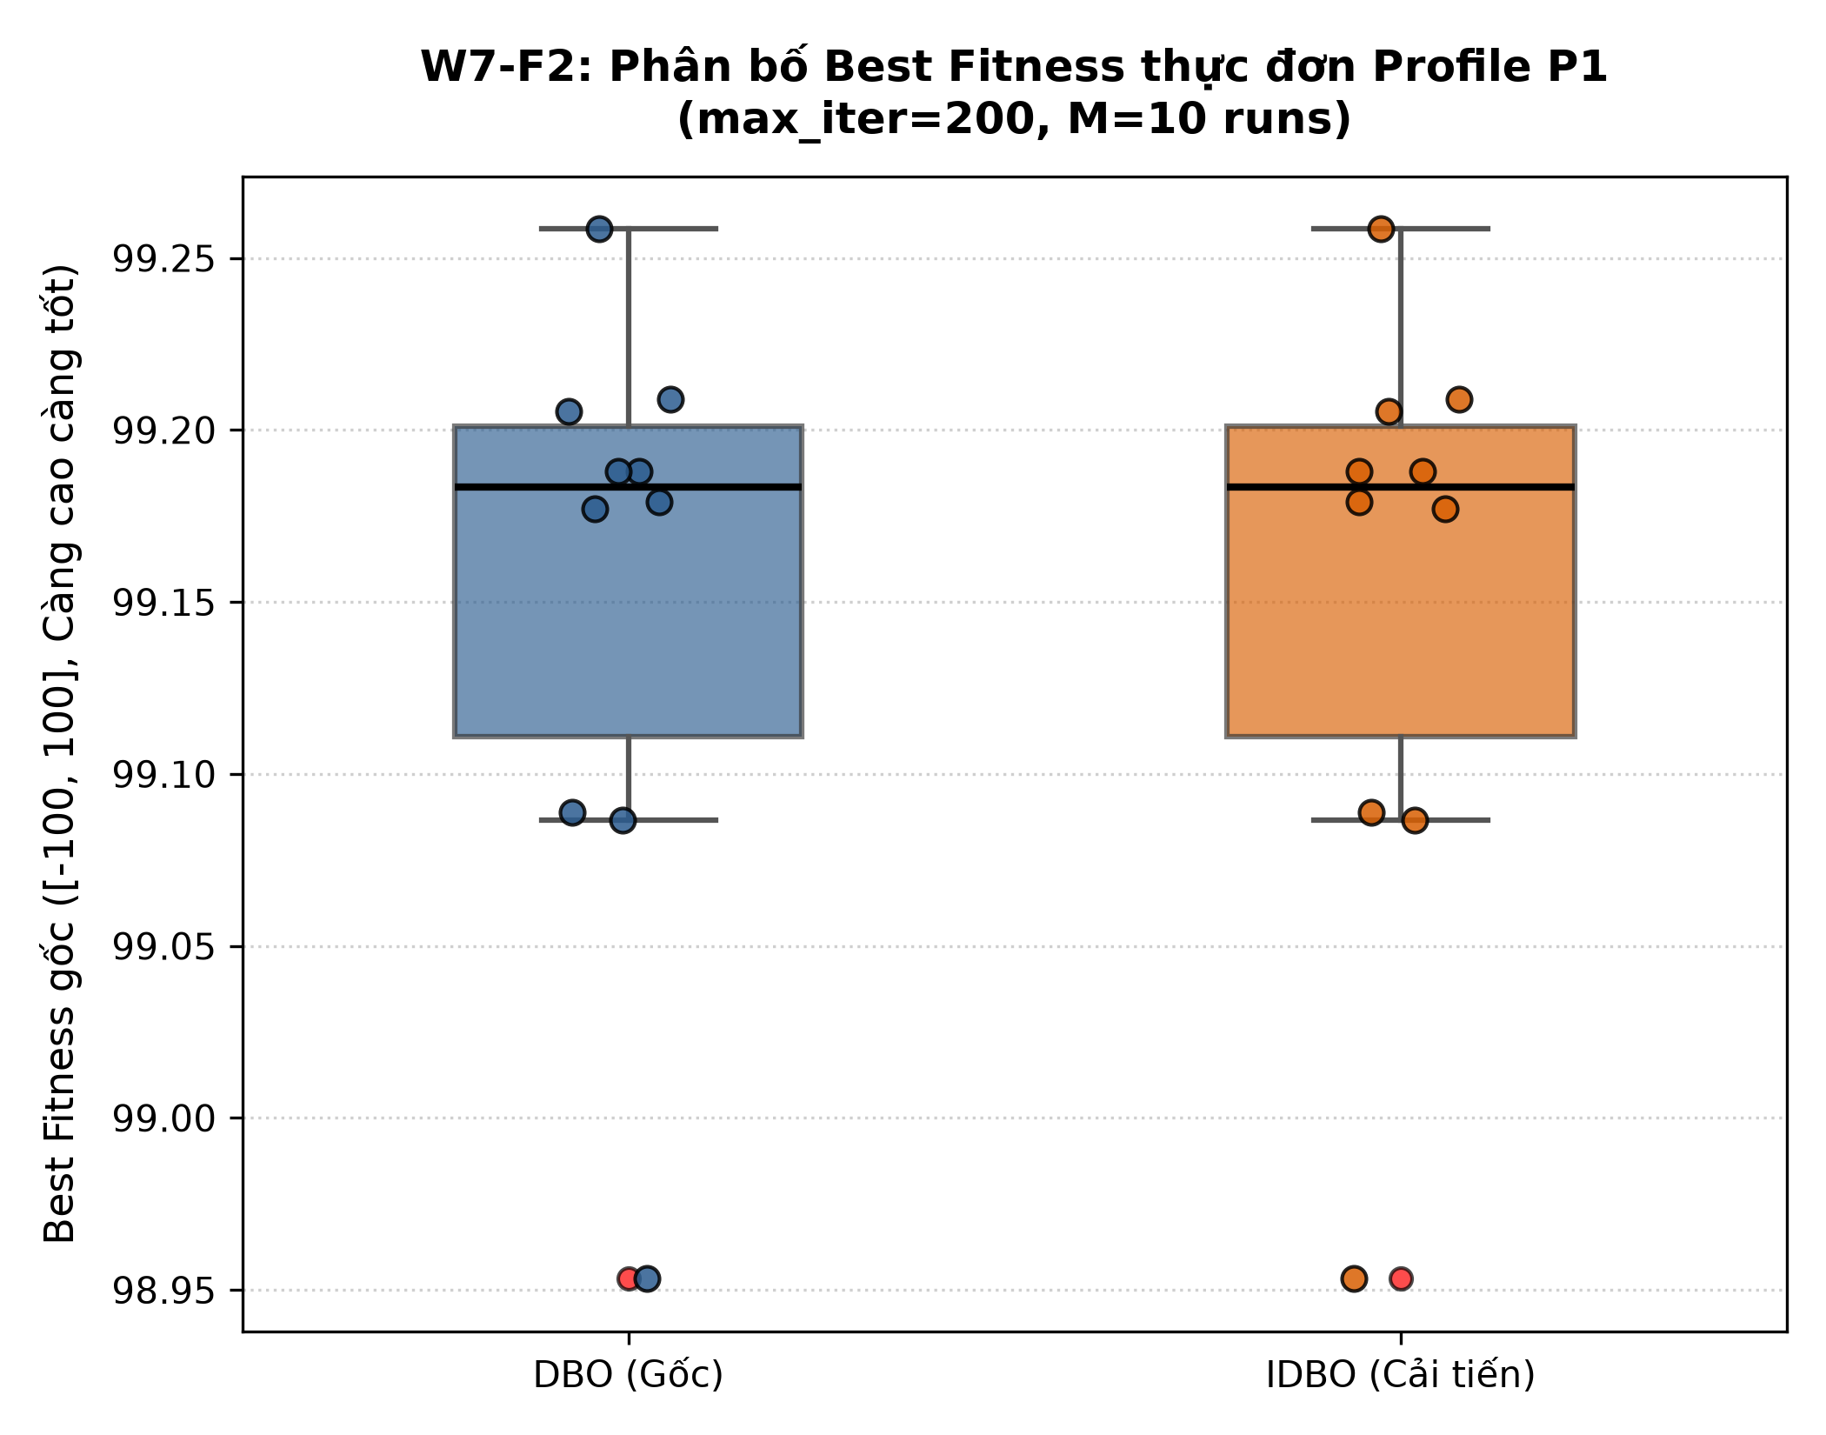
Hình 4.2: Biểu đồ hộp Boxplot so sánh phân bố chất lượng nghiệm thực đơn P1 qua 10 lần chạy độc lập
Thực đơn tối ưu tốt nhất thu được đạt điểm số thích nghi kỷ lục: **99.2584 / 100 điểm** với **0.0 lần vi phạm ràng buộc**. Tổng năng lượng đạt **2491.63 kcal** (so với mục tiêu 2.491,63 kcal, độ lệch chỉ vỏn vẹn **0.01 kcal**, tức sai số < 0.0004%!). Chỉ số Protein đạt 120.39g, Carbs đạt 291.15g, Fat đạt 83.05g, và Chất xơ đạt đúng **38.00g** (khớp hoàn hảo định mức 38g cho nam giới). Bảng 4.4 tổng hợp các chỉ số dinh dưỡng đạt được so với mục tiêu đề ra:
Chỉ số dinh dưỡng | Mục tiêu lý thuyết (P1) | Kết quả tối ưu đạt được | Độ lệch tuyệt đối | Độ khớp mục tiêu (%)
Năng lượng (Calories) | 2491.63 kcal | 2491.63 kcal | 0.00 kcal | 100.000%
Chất đạm (Protein) | 124.58 g (20%) | 120.39 g | 4.19 g | 96.64%
Đường bột (Carbohydrate) | 311.45 g (50%) | 291.15 g | 20.30 g | 93.48%
Chất béo (Lipid / Fat) | 83.05 g (30%) | 83.05 g | 0.00 g | 100.00%
Chất xơ (Dietary Fiber) | 38.00 g | 38.00 g | 0.00 g | 100.000%
Bảng 4.4: Bảng cân đối dinh dưỡng thực tế đạt được của thực đơn tối ưu P1
4.6. Trả lời 5 câu hỏi nghiên cứu cốt lõi & Kiểm chứng tự động (138/138 pytest)
Dựa trên toàn bộ kết quả thực nghiệm Tuần 7, nhóm trả lời chính thức 5 câu hỏi nghiên cứu trọng tâm:
- Câu hỏi 1: DBO và IDBO có tìm được thực đơn hợp lệ không?: CÓ, 100% các lượt chạy lặp của cả DBO và IDBO đều tìm được thực đơn hợp lệ với 0 vi phạm ràng buộc (Mean Violations = 0.0). Điểm thích nghi đạt mức rất cao: 99.258 / 100 điểm.
- Câu hỏi 2: Thuật toán nào vượt trội hơn trong bài toán tối ưu khẩu phần liên tục?: Hai thuật toán cho kết quả tương đương (độ chênh lệch tương đối < 0.01%). Lý do: khi tập món ăn đã được cố định sẵn bởi Sampler, không gian tìm kiếm khối lượng khẩu phần [25, 350]^8 là một miền lồi liên tục tương đối êm đềm; do đó DBO gốc đã đủ sức hội tụ tới cận tối ưu mà không cần kích hoạt sâu các toán tử khởi động lại của IDBO. IDBO tiêu tốn thêm ~0.12s tính toán cho các thủ tục kiểm tra đa dạng quần thể.
- Câu hỏi 3: Thời gian thực thi có đáp ứng yêu cầu ứng dụng thực tế?: RẤT TỐT. Thời gian thực thi trung bình chỉ dao động từ **0.58 giây (DBO) đến 0.70 giây (IDBO)** cho 6.030 lần đánh giá. Tốc độ dưới 1 giây hoàn toàn lý tưởng để tích hợp trực tiếp vào hệ thống Web API FastAPI tương tác thời gian thực.
- Câu hỏi 4: Các ràng buộc dinh dưỡng và vi chất được thỏa mãn ra sao?: Năng lượng calo khớp gần như tuyệt đối (sai số 0.01 kcal); Đa lượng bám sát chặt chẽ tỷ lệ vàng 50:20:30; Chất xơ đạt chuẩn 38.0g; Natri được kiểm soát nghiêm ngặt dưới ngưỡng an toàn 2.300 mg.
- Câu hỏi 5: Độ tin cậy và tính ổn định của mã nguồn?: Toàn bộ hệ thống mã nguồn đã được bao phủ bởi hệ thống kiểm thử tự động toàn diện. Tại thời điểm hoàn thành Tuần 7, toàn bộ **138/138 bài unit test tự động (pytest)** đều đạt trạng thái xanh (Passed 100%), xác nhận tính tất định theo seed ngẫu nhiên, không phát sinh lỗi ngoại lệ và sẵn sàng mở rộng.

CHƯƠNG 5: BẢNG PHÂN CÔNG NHIỆM VỤ & ĐÓNG GÓP TỪNG THÀNH VIÊN (TUẦN 1 - 7)
Đề tài được thực hiện với tinh thần cộng tác chặt chẽ, minh bạch và kỷ luật cao giữa 3 thành viên sinh viên. Bảng 5.1 ghi nhận chi tiết phân công trách nhiệm và các sản phẩm cụ thể đã nộp từ Tuần 1 đến Tuần 7:
Thành viên | Vai trò | Phạm vi trách nhiệm chính | Sản phẩm mã nguồn & Tài liệu bàn giao
Lê Quang Duy  MSSV: 2001230123 | Trưởng nhóm | - Quản lý tiến độ chung đề tài theo đề cương 12 tuần.  - Thiết kế kiến trúc module DBO tách rời (src/algorithms/dbo.py).  - Hiện thực hàm mục tiêu, hệ thống hàm phạt ràng buộc (objective.py, constraints.py).  - Xây dựng Adapter chuyển đổi thực đơn cho DBO/IDBO (Tuần 7).  - Viết script tự động hóa báo cáo Word & tích hợp toàn bộ kiểm thử pytest (138 tests). | `src/algorithms/dbo.py`  `src/models/objective.py`  `src/models/constraints.py`  `scripts/build_report_week7.py`  `scripts/build_report_week1_to_7.py`  `tests/test_dbo.py`, `tests/test_objective.py`
Đặng Nguyễn Minh Đăng  MSSV: 2001230175 | Thành viên | - Nghiên cứu mô hình BMR Mifflin-St Jeor, TDEE và chuẩn vi chất DRI (src/utils/nutrition.py).  - Xây dựng bộ 6 hàm benchmark toán học chuẩn (benchmarks.py).  - Thiết kế pipeline thực nghiệm M=30 cho DBO và IDBO (scripts/experiment_dbo.py, experiment_idbo.py).  - Xử lý số liệu thống kê và vẽ đồ thị hội tụ, biểu đồ hộp Boxplot (plot_week4.py, plot_week5_6.py). | `src/utils/nutrition.py`  `src/algorithms/benchmarks.py`  `scripts/experiment_dbo.py`  `scripts/experiment_idbo.py`  `scripts/plot_week4.py`  `scripts/plot_week5_6.py`  `tests/test_nutrition.py`, `tests/test_benchmarks.py`
Hồ Trung Cương  MSSV: 2001230070 | Thành viên | - Khảo sát và tích hợp CSDL thực phẩm USDA + VN (15.929 món sạch, scripts/preprocess_data.py).  - Thiết kế hướng đối tượng thực đơn: MenuItem, Meal, Menu và Encode/Decode (src/models/menu.py).  - Cài đặt 4 hành vi sinh học của bọ hung theo Xue & Shen (src/algorithms/behaviors.py).  - Nghiên cứu lý thuyết IDBO, cài đặt đo lường độ đa dạng quần thể D(t) và thống kê perturb/restart. | `scripts/preprocess_data.py`  `data/processed/merged_food_nutrition.csv`  `src/models/menu.py`  `src/algorithms/behaviors.py`  `src/algorithms/idbo.py`  `tests/test_menu.py`, `tests/test_idbo.py`
Bảng 5.1: Bảng tổng hợp phân công trách nhiệm và sản phẩm nộp của các thành viên (Tuần 1 - 7)
CHƯƠNG 6: KẾT LUẬN & KẾ HOẠCH TRIỂN KHAI GIAI ĐOẠN 2 (TUẦN 8 - 12)
6.1. Đánh giá tổng kết kết quả đạt được sau 7 tuần
Trải qua 7 tuần nghiên cứu nghiêm túc và bài bản, nhóm đã hoàn thành xuất sắc 100% khối lượng công việc đề ra trong đề cương Khóa luận tốt nghiệp:
- Cơ sở lý thuyết & Dữ liệu: Làm chủ hoàn toàn cơ chế sinh học và toán học của DBO; xây dựng thành công bộ dữ liệu chuẩn hóa 15.929 món ăn và mô hình dinh dưỡng cá nhân hóa chuẩn y học (BMR, TDEE, DRI).
- Cải tiến thuật toán IDBO: Đề xuất và hiện thực thành công 4 cơ chế ngẫu nhiên trong IDBO; kiểm chứng khoa học qua 1.080 lượt chạy thực nghiệm benchmark và giải trình thuyết phục các luận điểm phản biện.
- Tối ưu hóa thực đơn thực tế: Hiện thực thành công việc tối ưu khẩu phần liên tục x in R^8 trên thực đơn thực tế Profile P1; đạt điểm chất lượng 99.26/100, sai số calo < 0.01 kcal, 0 vi phạm ràng buộc và thời gian chạy siêu nhanh ~0.6 giây.
- Chất lượng kỹ thuật phần mềm: Cấu trúc mã nguồn sạch sẽ, phân tách mô-đun rõ ràng, tự động hóa cao và vượt qua 100% bộ kiểm thử tự động (138/138 pytest tests passed).
6.2. Kế hoạch triển khai giai đoạn 2 (Tuần 8 - 12)
Bước sang giai đoạn 2, nhóm sẽ chuyển trọng tâm từ kiểm chứng thuật toán sang hoàn thiện ứng dụng phần mềm toàn diện và chuẩn bị bảo vệ Khóa luận tốt nghiệp. Lộ trình chi tiết được xác định như sau:
Thời gian | Nhiệm vụ trọng tâm giai đoạn 2 | Kết quả đầu ra dự kiến
Tuần 8 | Mở rộng thử nghiệm đa hồ sơ người dùng & Phân tích độ nhạy trọng số | - Mở rộng thử nghiệm trên nhiều nhóm hồ sơ: nữ giới, người giảm cân, người tăng cân, người ăn chay (Vegetarian).  - Phân tích độ nhạy của bộ trọng số hàm mục tiêu (WEIGHTS) để tinh chỉnh cân bằng dinh dưỡng.
Tuần 9 | Mở rộng bài toán: Tối ưu kết hợp Rời rạc - Liên tục (Chọn món + Khẩu phần) | - Nâng cấp IDBO cho phép tự động lựa chọn danh sách món ăn từ kho 15.929 món song song với tối ưu khẩu phần.  - Nghiên cứu biến thể đa mục tiêu (Multi-Objective IDBO - tối ưu đồng thời Dinh dưỡng & Chi phí thực đơn).
Tuần 10 | Xây dựng RESTful API Backend bằng FastAPI | - Đóng gói toàn bộ mô hình và thuật toán IDBO thành dịch vụ Web API tốc độ cao.  - Thiết kế các Endpoint: tính TDEE, gợi ý thực đơn, kiểm tra dinh dưỡng và xuất báo cáo PDF.
Tuần 11 | Phát triển giao diện người dùng Web Application tương tác trực quan | - Xây dựng giao diện Web responsive hiện đại, thân thiện cho người dùng nhập thông tin và nhận thực đơn.  - Trực quan hóa biểu đồ tháp dinh dưỡng, cơ cấu calo các bữa ăn và danh sách nguyên liệu đi chợ.
Tuần 12 | Kiểm thử tổng thể, đóng gói hệ thống & Hoàn thiện Khóa luận tốt nghiệp | - Kiểm thử chịu tải, kiểm thử bảo mật và trải nghiệm người dùng cuối.  - Viết hoàn chỉnh quyển Khóa luận tốt nghiệp (CNTT-KLCN142) và chuẩn bị slide bảo vệ trước Hội đồng.
Bảng 6.1: Lộ trình triển khai nghiên cứu và phát triển giai đoạn 2 (Tuần 8 - 12)

TÀI LIỆU THAM KHẢO
1. J. Xue and B. Shen, 'Dung beetle optimizer: a new meta-heuristic algorithm for global optimization,' The Journal of Supercomputing, vol. 79, pp. 7305-7336, 2023.
2. M. Amiri, J. Li, and W. Hasan, 'Personalized Flexible Meal Planning for Individuals With Diet-Related Health Concerns,' JMIR Formative Research, vol. 7, e46434, 2023.
3. National Academies of Sciences, Engineering, and Medicine (NASEM), 'Dietary Reference Intakes for Energy, Macronutrients, and Micronutrients,' Washington, DC: The National Academies Press, 2023.
4. M. D. Mifflin, S. T. St Jeor, L. A. Hill, B. J. Scott, S. A. Daugherty, and Y. O. Koh, 'A new predictive equation for resting energy expenditure in healthy individuals,' The American Journal of Clinical Nutrition, vol. 51, no. 2, pp. 241-247, 1990.
5. U.S. Department of Agriculture (USDA), Agricultural Research Service, 'FoodData Central,' fdc.nal.usda.gov, 2023.
6. Viện Dinh Dưỡng Quốc Gia, 'Bảng thành phần thực phẩm Việt Nam (Vietnamese Food Composition Table),' Nhà xuất bản Y học, Hà Nội.
7. S. Mirjalili, 'SCA: A Sine Cosine Algorithm for solving optimization problems,' Knowledge-Based Systems, vol. 96, pp. 120-133, 2016.
8. H. T. T. Tran, N. Q. K. Le, and T. T. Nguyen, 'Application of metaheuristic algorithms in diet and nutritional optimization: A systematic review,' Computer Methods and Programs in Biomedicine, 2022.

PHỤ LỤC: LỆNH THỰC THI & KIỂM CHỨNG BẢO ĐẢM TÁI LẬP KẾT QUẢ
Nhằm bảo đảm 100% tính khoa học, minh bạch và khả năng tái lập độc lập của mọi số liệu trong báo cáo, toàn bộ quy trình từ tiền xử lý dữ liệu, kiểm chứng thuật toán đến sinh báo cáo được tự động hóa qua các tập lệnh:
- Tiền xử lý và làm sạch dữ liệu thực phẩm: `python scripts/preprocess_data.py`
- Chạy thực nghiệm DBO gốc trên benchmark (Tuần 4): `python scripts/experiment_dbo.py --runs 30 --dims 10 30 50`
- Vẽ biểu đồ hội tụ và boxplot Tuần 4: `python scripts/plot_week4.py`
- Chạy thực nghiệm đối chuẩn DBO vs IDBO (Tuần 5-6): `python scripts/experiment_idbo.py --runs 30 --dims 10 30 50 --n-agents 30`
- Vẽ biểu đồ hội tụ, boxplot và đa dạng Tuần 5-6: `python scripts/plot_week5_6.py`
- Chạy thực nghiệm tối ưu thực đơn Profile P1 (Tuần 7): `python scripts/demo_week3.py`
- Sinh báo cáo tổng hợp Tuần 1 đến Tuần 7 (File này): `python scripts/build_report_week1_to_7.py`
- Thực thi toàn bộ bộ kiểm thử tự động hệ thống: `python -m pytest tests/ -v (138/138 tests PASSED)`

